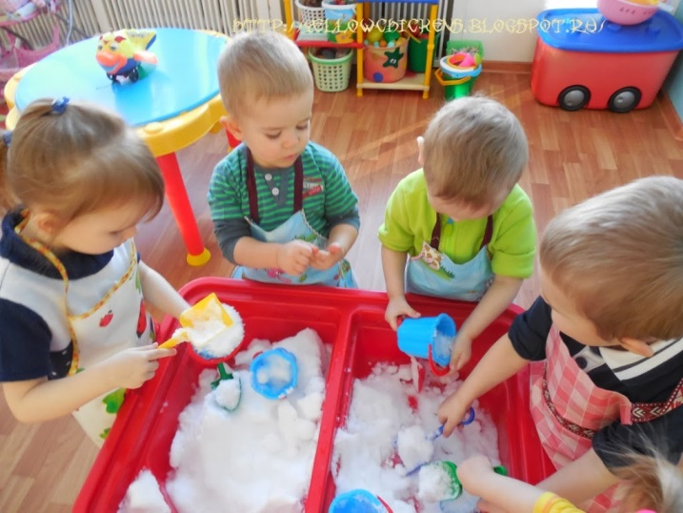
«Зимние фокусы»
Простейшие опыты и эксперименты с водой, снегом и льдом чем-то напоминают ребенку фокусы, главное – дать маленькому человечку возможность все сделать самому.
Исследовательская деятельность детей может стать одним из условий развития детской любознательности, а в конечном итоге познавательных интересов ребёнка. Но родители часто совершают ошибку, когда ограничивают ребёнка на пути познания окружающего мира. Многие отмахиваются от детских вопросов фразами «тебе рано это знать», «много будешь знать, быстро состаришься», «всё узнаешь в школе» и другими.
Хотя в детском саду уделяется много внимания детскому экспериментированию: организуется исследовательская деятельность детей, создаются специальные проблемные ситуации, проводятся занятия, но несложные опыты и эксперименты можно организовать и дома. Для этого не требуется больших усилий, только желание, немного фантазии и конечно, некоторые научные знания. Любое место в квартире может стать местом для эксперимента.

Игры-эксперименты с водой, льдом и снегом
для детей и родителей
«Снег – вода, лед – вода»
Покажите ребенку снег и лед, предложите положить их в тарелку и понаблюдать за превращением снега и льда в воду. Объясните, что в тепле они тают.
«Твёрдое - жидкое»
Вода может стать твердой, когда замерзнет и превратится в лед. Вода может быть и твердой и жидкой. Воду нельзя пощупать, она жидкая. Воду можно только потрогать и сказать, какая она: холодная или горячая.
Бросьте в ванну кусочек льда, пусть ребенок поиграет с ним. Обратите его внимание на то, что лед тает – кусочек становится все меньше и меньше.
«Форма»
Обратите внимание детей на различную форму, которую принимает вода в различных сосудах – в кастрюле, в стакане, в тарелке, половнике, в аквариуме и т.д.
Налейте воду в разные сосуды и поместите в морозильную камеру. После того как вода замерзнет, достаньте лед из каждого сосуда и покажите ребенку соответствие между формой льда и емкостью, в которой он был заморожен. Предложите ребенку зарисовать лед и сосуд, в котором он замерзал.
«Чистый лед»
Вам потребуется: обычная, сладкая и соленая вода.
Заморозьте кубики с обычной, соленой и сладкой водой. Спросите у ребенка, как ему кажется, если заморозить сладкую или соленую воду, лед тоже будет соленым или сладким? Наверняка, ребенок скажет «да». И ошибется. Замерзая и превращаясь в лед, вода как бы изгоняет соль и сахар.
«Освободи из плена»
Можно что-то вморозить в лед. Например, положить какую-нибудькартинку, маленькую игрушку, кубик пластмассовый залить, заморозить. А потом наблюдать, как будет оттаивать.
Можно оставить один стакан с кубиками льда в холодильнике, другой поставить в комнате, третий - на полке в ванной. Или положить по льдинке в стакан с горячей, с тёплой и холодной водой. Понаблюдайте - где быстрее растает. А что если один стаканчик со льдом обернуть тёплой кофтой (уж она-то его точно согреет), а другой оставить просто на столе? Можно заморозить подкрашенную воду, тогда лед, растаяв, окрасит воду.

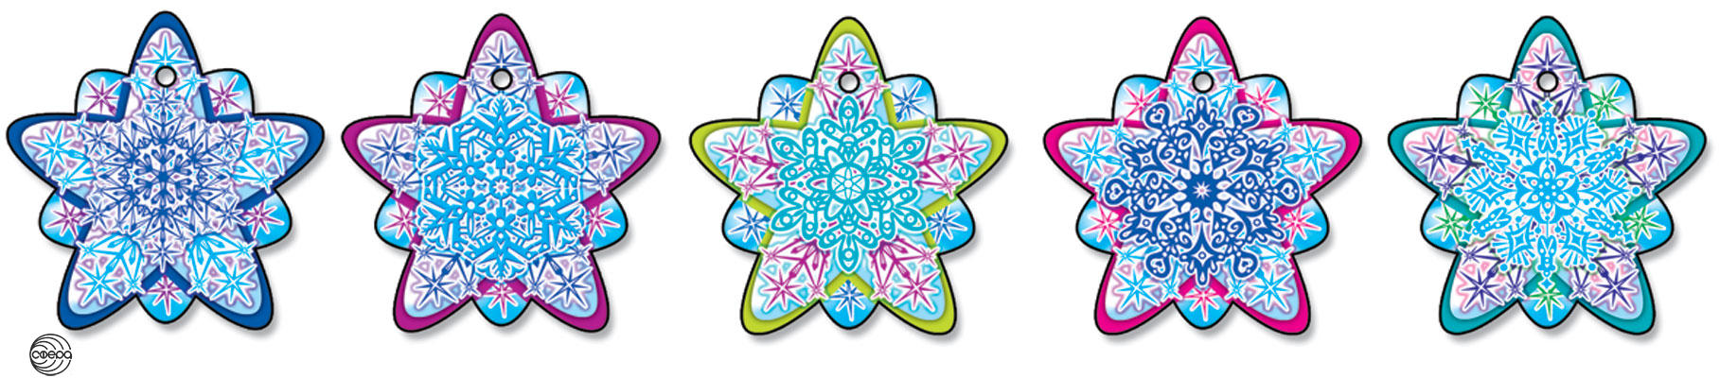
Советы для родителей
- Не игнорируйте вопросы ребенка даже тогда, когда у вас нет времени на ответы. Если не можете ответить сразу, сделайте это позже, когда будет возможность. Наберитесь терпения и поощряйте вопросы ребенка, его желание понять окружающий мир.
- Как можно чаще задавайте ребенку вопросы: «А как ты думаешь?», «Что будет, если...?», «Как ты думаешь, что произошло?»
- Обсуждайте с ним самые обычные вещи, побуждайте его задумываться об увиденном: «Смотри, сегодня начал таять снег. Как ты думаешь, почему?» и т. п.
- Помните о том, что исследовательская деятельность развивает ребенка.
Учиться можно не только сидя за столом,
но и познавая окружающий мир.
Успехов!

Педагог-психолог Водопьянова Юлия Сергеевна

